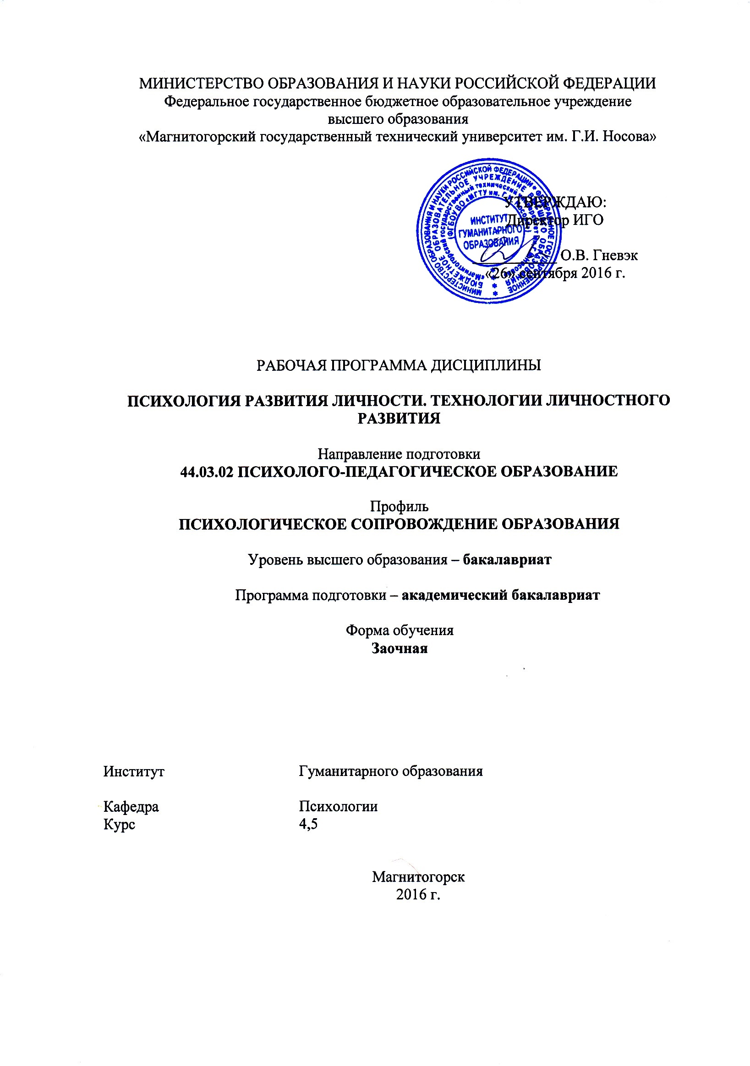
ПСИХОЛОГИЯ РАЗВИТИЯ ЛИЧНОСТИ. ТЕХНОЛОГИИ ЛИЧНОСТНОГО РАЗВИТИЯ
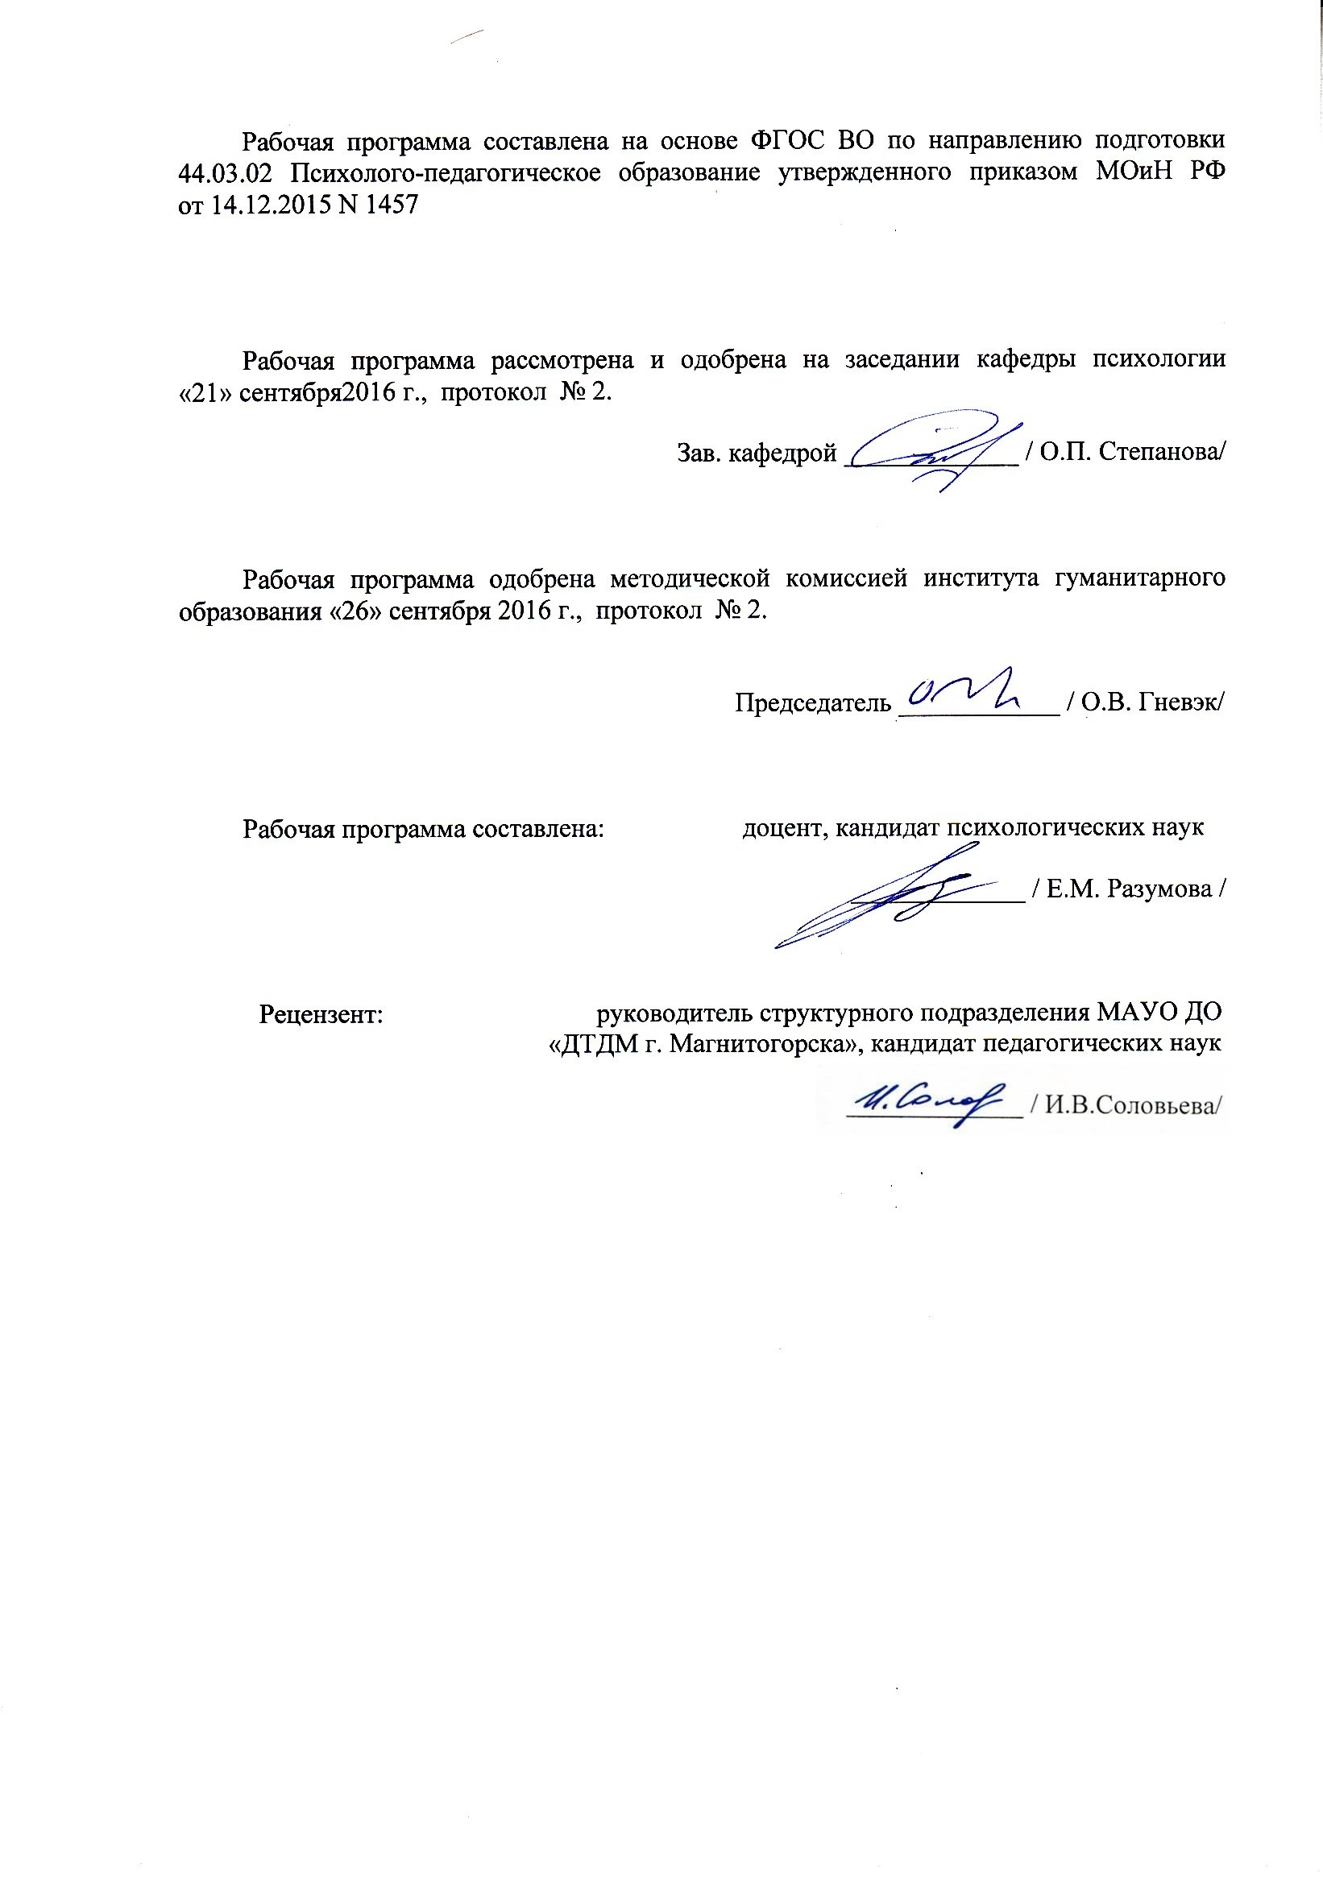
Разумова Е.М.

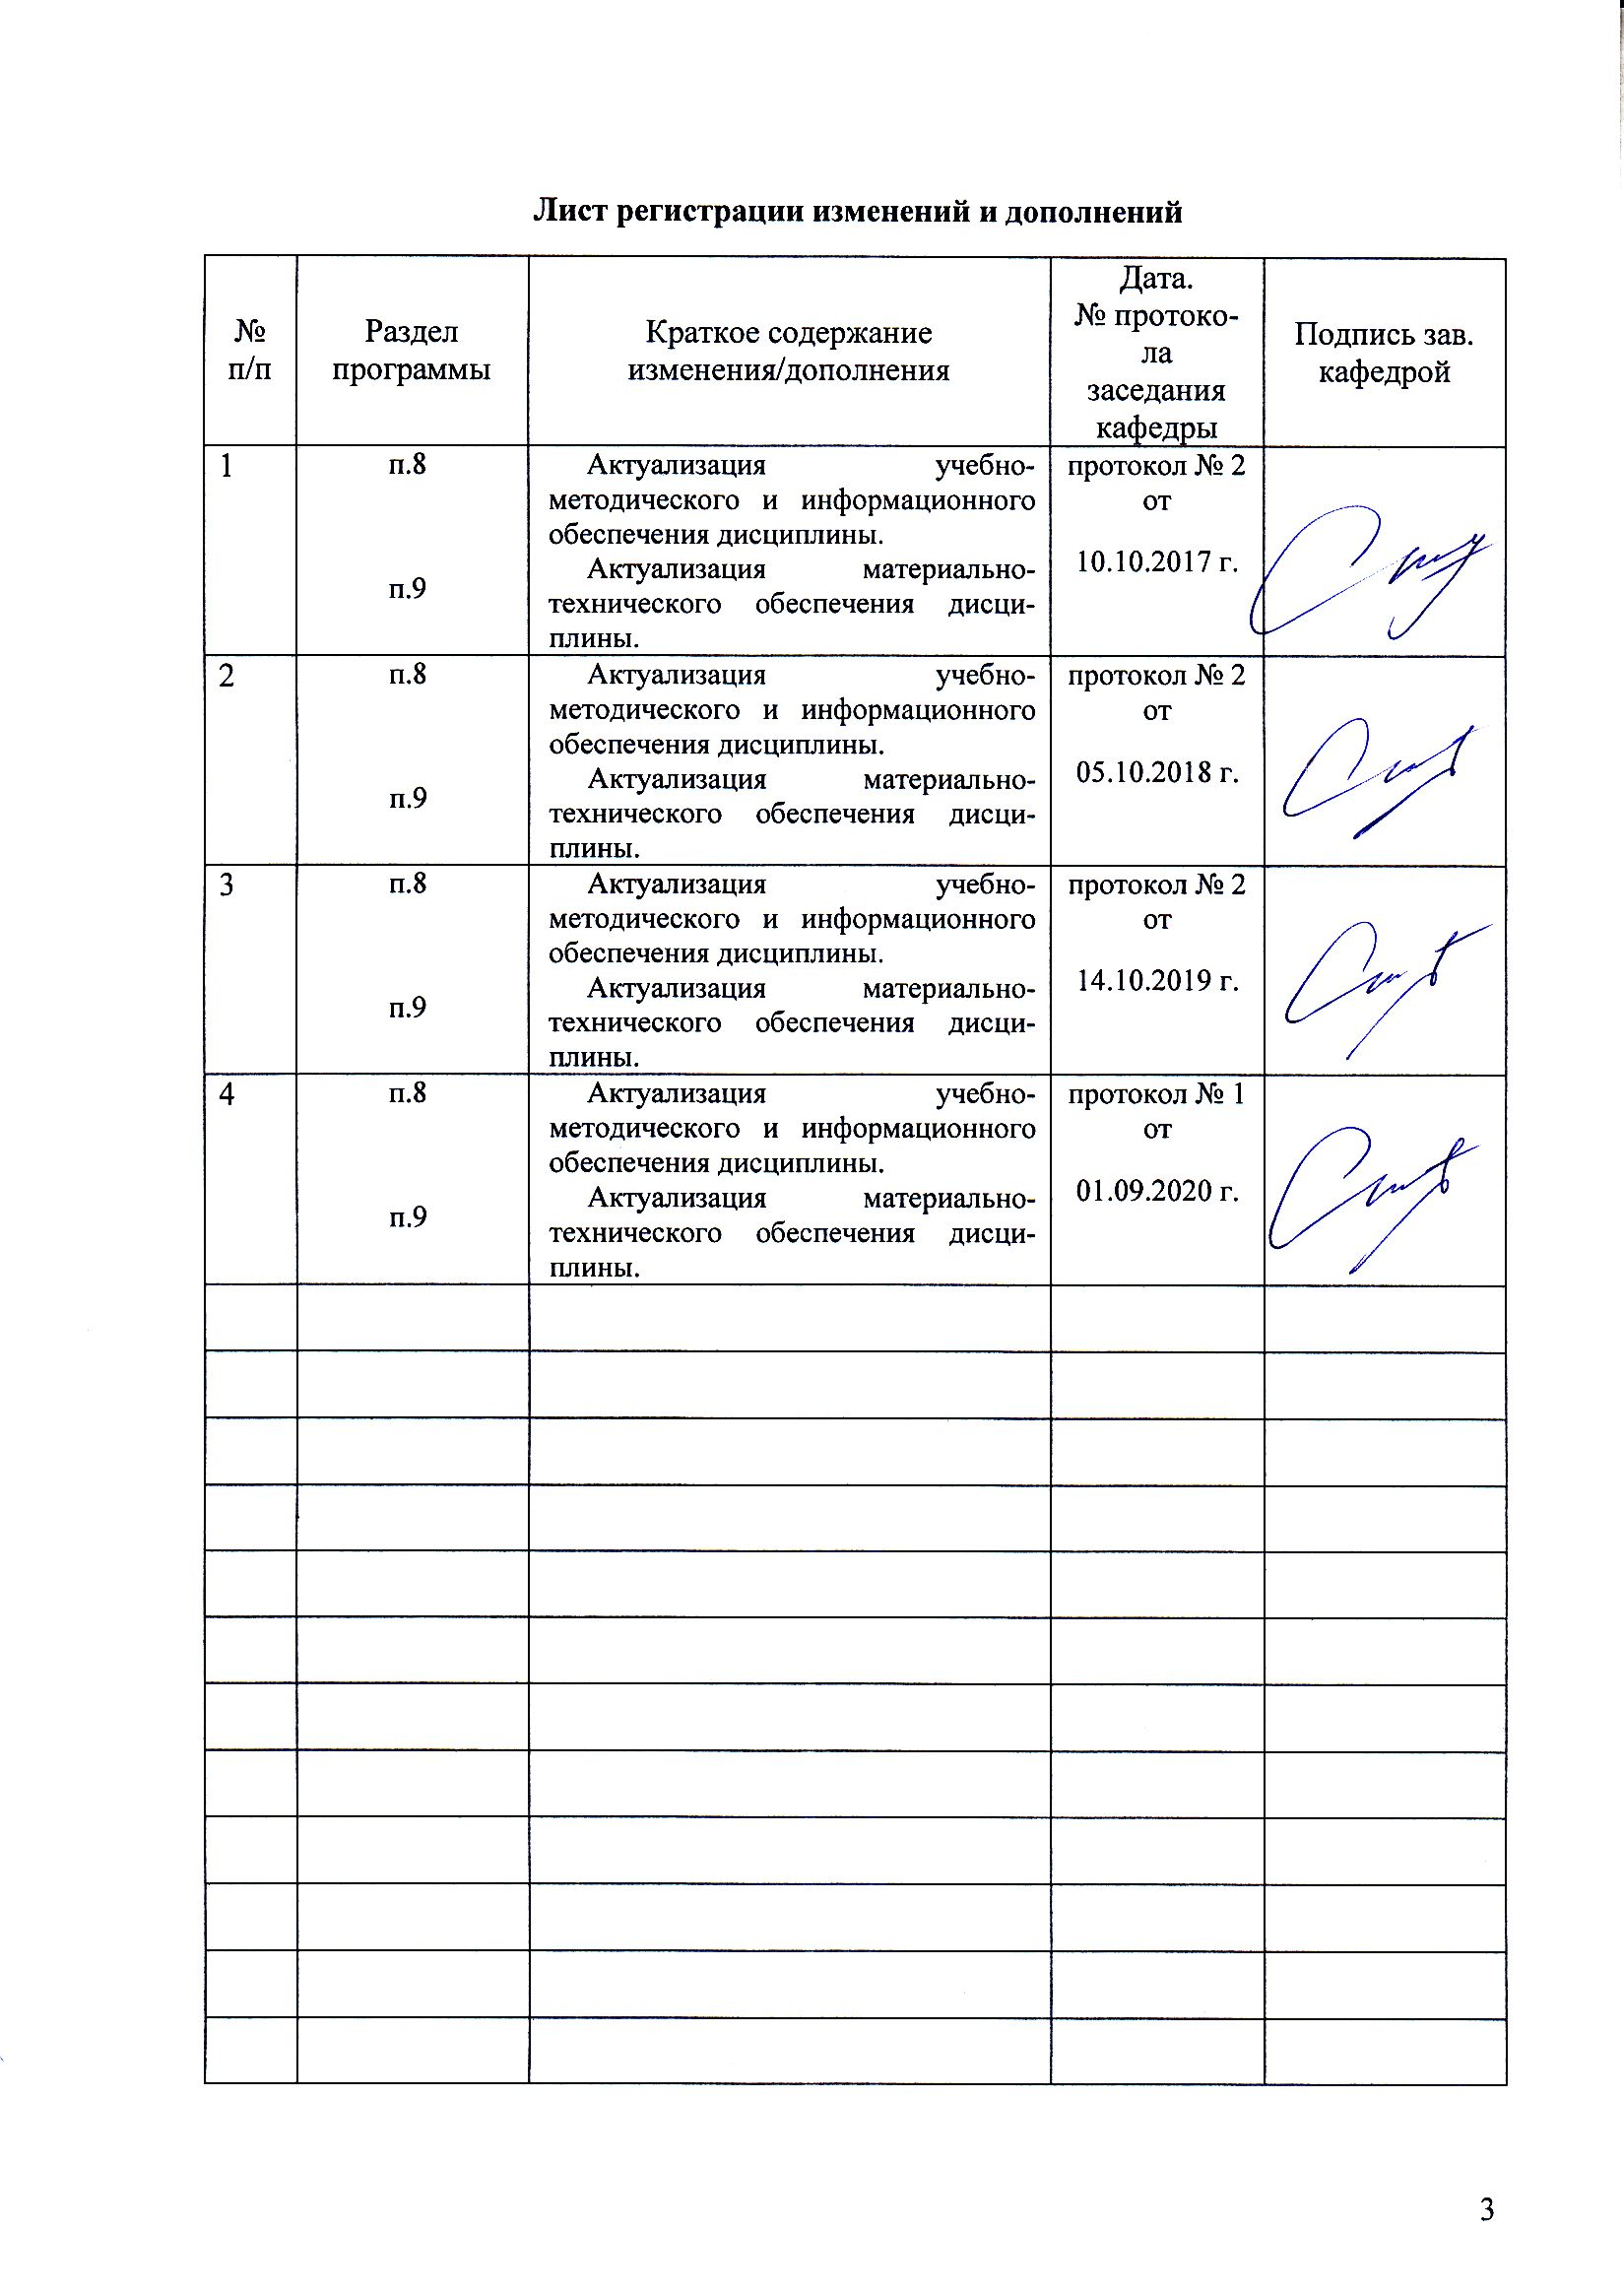
Лист регистрации изменений и дополнений
№ п/п | Раздел  программы | Краткое содержание  изменения/дополнения | Дата.  № протокола  заседания  кафедры | Подпись зав.  кафедрой

1 Цели освоения дисциплины (модуля)

Целью освоения дисциплины (модуля) «Психология развития личности. Технологии личностного развития» является: овладение студентами необходимым и достаточным уровнем профессиональных компетенций, формирующих способность учитывать общие, специфические закономерности и индивидуальные особенности психического и психофизиологического развития, особенности регуляции поведения и деятельности человека на различных возрастных ступенях и способность к рефлексии способов и результатов своих профессиональных действий.

2 Место дисциплины (модуля) в структуре образовательной программы
подготовки бакалавра (магистра, специалиста)
Дисциплина «Психология развития личности. Технологии личностного развития» адресована студентам, обучающимся по программе подготовки бакалавров заочной формы обучения 44.03.02 Психолого-педагогическое образование. Дисциплина является дисциплиной по выбору вариативной части профессионального цикла дисциплин, изучается на 4-5 курсе.
Для изучения дисциплины необходимы знания (умения, навыки), формируемые в результате изучения следующих дисциплин:
- Психология
- Возрастная психология
- Общая и экспериментальная психология
- Психология развития
- Возрастная анатомия, физиология и гигиена
- Образование детей с ОВЗ
- Психофизиология
- Клиническая психология детей и подростков
- Профессиональная этика
- Психолого-педагогический практикум
- Проектирование и разработка коррекционно-развивающих программ
- История психологии
- Производственная - практика по получению профессиональных умений и опыта профессиональной деятельности
Знания (умения, навыки), полученные при изучении данной дисциплины будут необходимы для изучения следующих дисциплин:
- Дифференциальная психология
- Психология полового диморфизма
- Подготовка к сдаче и сдача государственного экзамена
- Подготовка к защите и защита выпускной квалификационной работы

3 Компетенции обучающегося, формируемые в результате освоения
дисциплины (модуля) и планируемые результаты обучения
В результате освоения дисциплины (модуля) «Технологии личностного развития» обучающийся должен обладать следующими компетенциями: ОПК-1; ПК-25

Структурный  элемент  компетенции | Планируемые результаты обучения
ОПК-1: способностью учитывать общие, специфические закономерности и индивидуальные особенности психического и психофизиологического развития, особенности регуляции поведения и деятельности человека на различных возрастных ступенях
Знать | - основные категории и понятия о закономерностях психического функционирования личности, особенностях возрастных этапов, кризисов развития и факторов риска на этапах развития личности;  - нормы и правила применения психологического инструментария для выявления особенностей функционирования и развития личности на протяжении онтогенеза;  - положения о прикладных технологиях развития познавательной и мотивационно-волевой сферы, самосознания, психомоторики, способностей, характера, темперамента, функциональных состояний, черт личности.
Уметь | - применять знания об общих закономерностях функционирования и развития психики к анализу жизнедеятельности конкретной личности;  - подбирать адекватные психологические методы и методики выявления особенностей психического функционирования и развития личности;  - обобщать полученную эмпирическую информацию и делать соответствующие выводы, обосновывать необходимость применения психологических воздействий с помощью технологий личностного развития
Владеть | - способами определения возрастно-психологических, социально-психологических особенностей личности на разных стадиях онтогенетического развития;  - приемами и технологиями интерпретации деятельности и поведения личности, исходя из ее психических и социально-психологических особенностей;  - технологиями комплексного профессионального воздействия на уровень развития и функционирования познавательной и мотивационно-волевой сферы, самосознания, психомоторики, способностей, характера, темперамента, функциональных состояний, личностных черт и акцентуации в норме и при психических отклонениях с целью гармонизации психического функционирования человека
ПК-25: способностью к рефлексии способов и результатов своих профессиональных действий
Знать | - специфику психического функционирования человека и развития личности с учетом его принадлежности к возрастной, гендерной, этнической, профессиональной и другим социальным группам современные научные представления на модель психологического здоровья личности и содержание компонентов психического благополучия личности;  - основные технологии рефлексии способов и результатов своих профессиональных действий;  - методы и приемы профориентации личности, планирования ее карьеры в профессиональном и личностном росте.
Уметь | - составлять программы психологического сопровождения человека на каждом возрастном этапе в зависимости от возрастных и индивидуальных особенностей личности;  - разрабатывать новые технологии рефлексии способов и результатов своих профессиональных действий;  - принимать ответственность за оказание психологической помощи личности в рамках профессиональной компетенции, выработку нестандартных решений в проблемных ситуациях.
Владеть | - навыками сбора, анализа и распространения информации о роли психологических факторов в поддержании и сохранении психического здоровья и благополучия личности;  - методами самосовершенствования способов рефлексии результатов своих профессиональных действий;  - способами реализации программ, направленных на предупреждение отклонений в социальном и личностном статусе и развития, а также профессиональных рисков в различных видах деятельности

4 Структура и содержание дисциплины (модуля)
Общая трудоемкость дисциплины составляет 5 зачетных единиц 180 акад. часов, в том числе:
– контактная работа – 31,4 акад. часов:
– аудиторная – 30 акад. часов;
– внеаудиторная – 1,4 акад. часов
– самостоятельная работа – 140,8 акад. часов;
- подготовка к зачету – 7,8 акад. часов.

Раздел/ тема  дисциплины | Семестр | Аудиторная  контактная работа  (в акад. часах) |  |  | Самостоятельная работа (в акад. часах) | Вид самостоятельной  работы | Форма текущего контроля успеваемости и  промежуточной аттестации | Код и структурный  элемент  компетенции
Раздел/ тема  дисциплины | Семестр | лекции | лаборат.  занятия | практич. занятия
1. Раздел: Общие основы психологии развития личности | 4
1.1. Понятие личности и ее структура |  | 1 | 2 |  | 10 | Поиск дополнительной информации - работа с библиографическим материалами, словарями, энциклопедиями | Устный опрос | ОПК-1 – зув  ПК-25 – зув
1.2. Общие представления о развитии личности |  | 1 | 2 |  | 10 | Подготовка к семинарскому занятию | Коллоквиум | ОПК-1 – зув  ПК-25 – зув
Итого по разделу 1 |  | 2 | 4 |  | 20
2. Раздел: Личностный рост и личностное развитие: определение, подходы, критерии | 4
2.1. Основные предпосылки и движущие силы развития личности. |  | 2 | 2 |  | 11 | Подготовка к семинарскому занятию | Семинарское занятие | ОПК-1 – зув  ПК-25 – зув
2.2 Закономерности периодизации развития личности |  |  | 2 |  | 11 | Составление таблицы обобщений | Коллоквиум | ОПК-1 – зув  ПК-25 – зув
2.3. Онтогенез и жизненный путь как определяющие развития личности |  |  | 2 |  | 11,4 | Подготовка дополнительного материала в форме докладов и презентаций | Семинарское занятие | ОПК-1 – зув  ПК-25 – зув
Итого по разделу 2 |  | 2 | 6 |  | 33,4
Итого по курсу |  |  |  |  | 3,9 |  | Зачет
3. Раздел: Технологии личностного развития | 5
3.1 Основы психологической диагностики, помощи и воздействия в сфере личностного развития |  | 2 | 6/4И |  | 44 | Подготовка индивидуальных и групповых методов развития личности | Семинарское занятие  Тренинговая работа. | ОПК-1 – зув  ПК-25 – зув
3.2. Тренинг личностного роста как форма работы практического психолога: область применения, цели, задачи, технологии |  | 2 | 6/6И |  | 43,4 | Экспертная оценка представленных заключений психологических исследований | Коллоквиум.  Тренинговая работа. | ОПК-1 – зув  ПК-25 – зув
Итого по разделу 3 |  | 4 | 12/10И |  | 87,4
Итого по курсу |  |  |  |  | 3,9 |  | Зачет с оценкой
Итого по дисциплине |  | 8 | 22/  10И |  | 65,8

5 Образовательные и информационные технологии
В учебном процессе при освоении дисциплины «Психология развития личности. Технологии личностного развития» используются следующие формы проведения занятий, предполагающие прямую трансляцию знаний от преподавателя к студентам: лекции, лабораторные занятия.
Кроме того, при ознакомлении с материалом данного курса, используются технологии проблемного обучения: проблемная лекция, практическое занятие в форме коллоквиума, создание презентации материала для самостоятельного изучения на лабораторных занятиях, и пр.
Используются технологии проектного обучения в форме: исследовательского проекта и творческого проекта.
Используются информационно-коммуникационные образовательные технологии: лекции – визуализации и практическое занятие в форме презентации.

6 Учебно-методическое обеспечение самостоятельной работы обучающихся
По дисциплине «Психология развития личности. Технологии личностного развития» предусмотрена аудиторная и внеаудиторная самостоятельная работа обучающихся.
Аудиторная самостоятельная работа студентов предполагает решение контрольных задач на практических - лабораторных занятиях.

По Теме 1.1. Понятие личности и ее структура (10 час.):
1. Найти дополнительную информацию по составлению глоссария по теме: использовать справочники и психологические словари.
2. Ознакомиться с психологическими теориями, изучающими личность и ее структуру. Рассмотреть отечественных и зарубежных авторов.
3. Представить на практическом занятии доклад по теме.

По Теме 1.2. Общие представления о развитии личности (10 час.):
- Ознакомиться с библиографическими материалами по вопросам развития личности. См. раздел «Возрастная психология», «Психология развития»
- Подготовить доклад по любой концепции развития личности (З. Фрейд, Л.С. Выготский, А. Маслоу, Э. Эриксон, и др.)
- Подготовиться к участию в коллоквиуме.

По Теме 2.1. Основные предпосылки и движущие силы развития личности (11 час.):
1. В психологических словарях найти определение и составить ментальную карту по понятиям «филогенез», «онтогенез».
2. Расшифровать биогенетический закон: «Онтогения есть быстрое и краткое повторение филогении»
3. Подготовиться к выступлению на семинарском занятии

По Теме 2.2. Закономерности периодизации развития личности (11 час.):
1. Заполнить таблицу, проанализировав материала по теме:
Возрастной период | Психологические особенности возраста | Психологические проблемы | Возможная психологическая работа
0-1 лет
Кризис 1 года
1-3 лет
Кризис 3-х лет
…
2. Принять участие в коллоквиуме

По Теме 2.3. Онтогенез и жизненный путь как определяющие развития личности (11,4 час.):
1. Проанализировать основные жизненные события, способствующие личностному развитию.
2. Подготовить презентацию по материалу темы.
3. Представить материал на семинарском занятии.

По Теме 3.1. Основы психологической диагностики, помощи и воздействия в сфере личностного развития (44 час.)
1. Подготовить набор методов и методик для диагностики текущего состояния развития личности.
2. Подготовить и провести коррекционные методы для развития личности на различных возрастных этапах.
3. Составить программу комплексного воздействия на личность с целью ее развития. Продемонстрировать упражнения развития личности.

По Теме 3.2. Тренинг личностного роста как форма работы практического психолога: область применения, цели, задачи, технологии (43,4 час.):
1. Подготовить технологии и методы групповой работы по различным темам психического развития личности: Тренинг личностного роста, Тренинг уверенного поведения, Тренинг ассертивности, и пр.
2. Провести тренинг.
3. Провести экспертную оценку проведенных тренингов.

7 Оценочные средства для проведения промежуточной аттестации

Структурный элемент  компетенции | Планируемые результаты обучения | Оценочные средства
ОПК-1: способностью учитывать общие, специфические закономерности и индивидуальные особенности психического и психофизиологического развития, особенности регуляции поведения и деятельности человека на различных возрастных ступенях
Знать | - основные категории и понятия о закономерностях психического функционирования личности, особенностях возрастных этапов, кризисов развития и факторов риска на этапах развития личности;  - нормы и правила применения психологического инструментария для выявления особенностей функционирования и развития личности на протяжении онтогенеза;  - положения о прикладных технологиях развития познавательной и мотивационно-волевой сферы, самосознания, психомоторики, способностей, характера, темперамента, функциональных состояний, черт личности. | Перечень теоретических вопросов к зачету:  - Понятие самосознание и «Я – концепция» личности  - Структура жизненного пути личности  - Периодизация жизненного пути личности  - Механизмы формирования исторического своеобразия личности: интериоризация – экстериоризация  - Механизмы характерообразования: социальная ситуация развития, научение, самореализация, уровень притязаний личности  - Идентификация как механизм социализации и индивидуализации личности  - Обособление как механизм социализации и индивидуализации личности  - Взаимодействие «идентификация-обособление» и типы личностей  9. Индивидные свойства личности: возрастно-половые свойства  10. Индивидуально-типические свойства индивида - темперамент и задатки  11. Характерологические особенности личности: черты характера, типы характера  12. Акцентуации характера  13. Индивидуальность и ее проявления
Уметь | - применять знания об общих закономерностях функционирования и развития психики к анализу жизнедеятельности конкретной личности;  - подбирать адекватные психологические методы и методики выявления особенностей психического функционирования и развития личности;  - обобщать полученную эмпирическую информацию и делать соответствующие выводы, обосновывать необходимость применения психологических воздействий с помощью технологий личностного развития | Примерные практические задания:  - В группе детей детского сада один ребенок постоянно ломает чужие игрушки, дерется, не слушает воспитателя. Предположите и аргументируйте, какой стиль воспитания в его семье?  - Определите тип темперамента по следующему описанию: продуктивный деятель тогда, когда это интересно, эмоционально-лабильный, легко приспосабливается к новым обстоятельствам, имеет широкий круг знакомств, быстро переключает внимание.  - Назовите автора, цель и дайте характеристику 16-ти факторному опроснику личности  - Человек, сосредоточенный на собственном внутреннем мире, малообщительный, тщательно продумывающий весь ход предполагаемых действий – это человек с каким типом темперамента? Назовите достоинства и недостатки этого типа.  - Аргументируйте ответ на вопрос: «Что является ведущим: биологическое или социальное в развитии личности?»  - Какой защитный механизм используется: «Человек занимается общественной работой, воспитывает чужих детей, занимается волонтерской деятельностью, но при этом у него отсутствует личная жизнь»?  - Определите кризис развития: ребенок демонстрирует непослушание, настаивает на своем мнении, делает все наперекор. Дайте рекомендации родителям.  - Определите кризис развития: взросление человека, сопровождается самоопределением, формированием самоотношений и локусконтроля.  - Какой защитный механизм используется: После произошедшего травмирующего события, человек не может вспомнить детали и последовательность происходящего с ним. Он смутно только помнит то, что было до.. и после..»?  - Какой процесс формирования личности описан: сын начинает вести себя так же, как и его отец во взаимоотношениях с матерью, и окружающими?  - … и пр.
Владеть | - способами определения возрастно-психологических, социально-психологических особенностей личности на разных стадиях онтогенетического развития;  - приемами и технологиями интерпретации деятельности и поведения личности, исходя из ее психических и социально-психологических особенностей;  - технологиями комплексного профессионального воздействия на уровень развития и функционирования познавательной и мотивационно-волевой сферы, самосознания, психомоторики, способностей, характера, темперамента, функциональных состояний, личностных черт и акцентуации в норме и при психических отклонениях с целью гармонизации психического функционирования человека | Задания на решение задач из профессиональной области, комплексные задания  - Составить и провести тренинговые встречи по темам: личностного роста, уверенного поведения, лидерских качеств, ассертивности, коммуникативных навыков.  - Подобрать и провести упражнения для индивидуальной работы с детьми, подростками и их родителями, юношами, зрелым человеком, пожилым человекам по любой психологической проблематике.  - и пр.
ПК-25: способностью к рефлексии способов и результатов своих профессиональных действий
Знать | - специфику психического функционирования человека и развития личности с учетом его принадлежности к возрастной, гендерной, этнической, профессиональной и другим социальным группам современные научные представления на модель психологического здоровья личности и содержание компонентов психического благополучия личности;  - основные технологии рефлексии способов и результатов своих профессиональных действий;  - методы и приемы профориентации личности, планирования ее карьеры в профессиональном и личностном росте. | Перечень теоретических вопросов к зачету:  - Феномен поколений, роль поколений в истории личности  - Исторические эффекты индивидуализации, стремление к индивидуальности  - Исторический невроз  - Историческая продуктивность личности  - Личность в неблагоприятной исторической ситуации  - Факторы, определяющие развитие личности: условия развития (исторически-обусловленные реальности существования личности)  - Факторы, определяющие развитие личности: предпосылки развития личности  - Факторы, определяющие развитие личности: внутренняя позиция личности  - Развитие познавательной сферы личности: ощущение, восприятие  - Развитие познавательной сферы личности: внимание, память  - Развитие познавательной сферы личности: воображение, мышление  - Развитие познавательной сферы личности: мышление, речь
Уметь | - составлять программы психологического сопровождения человека на каждом возрастном этапе в зависимости от возрастных и индивидуальных особенностей личности;  - разрабатывать новые технологии рефлексии способов и результатов своих профессиональных действий;  - принимать ответственность за оказание психологической помощи личности в рамках профессиональной компетенции, выработку нестандартных решений в проблемных ситуациях. | Примерные практические задания:  - Назовите и охарактеризуйте методики для измерения черт и акцентуаций характера.  - В каком кризисном периоде ребенка находится семья: мать безуспешно пытается отлучить ребенка от нежелательных сверстников? Дайте рекомендации матери.  - Подберите упражнения для развития речи детей младшего школьного возраста.  - Подберите упражнения для коррекции внимания дошкольника.  - Составьте программу саморазвития тревожной личности.  - Назовите и охарактеризуйте методики, измеряющие интеллектуальные особенности.  - Спрогнозируйте дальнейшее развитие личности при психологическом диагнозе «гиперсензитивность».  - Спрогнозируйте дальнейшее развитие личности при психологическом диагнозе «чувство вины»  - Аргументируйте ответ на вопрос: в каком соотношении находятся понятия «индивид», «личность», «индивидуальность», «индивидуализация».  - Составьте ментальную карту на тему «Факторы психического развития личности»  - и пр.
Владеть | - навыками сбора, анализа и распространения информации о роли психологических факторов в поддержании и сохранении психического здоровья и благополучия личности;  - методами самосовершенствования способов рефлексии результатов своих профессиональных действий;  - способами реализации программ, направленных на предупреждение отклонений в социальном и личностном статусе и развития, а также профессиональных рисков в различных видах деятельности | Задания на решение задач из профессиональной области, комплексные задания  - Составить презентацию по теме комплексного психологического воздействия на развитие личности  - Подготовить ментальную карту по следующим темам:  - Развитие ребенка до 1 года.  - Развитие ребенка от 1 года до 3-х лет.  - Психологическая готовность ребенка к школе.  - Развитие ребенка в младшем и старшем дошкольном возрасте.  - Факторы развития личности в подростковом возрасте.  - Психологическое развитие и самоопределение в юношеском возрасте  - Оформите психологическую листовку – по профилактическим мероприятиям нежелательных психологических проявлений в любом возрасте (на выбор)  - и пр.

б) Порядок проведения промежуточной аттестации, показатели и критерии оценивания:
Зачет по данной дисциплине проводится в устной форме по вопросам.
Показатели и критерии оценивания зачета:
– «зачтено» – обучающийся показывает оптимальный уровень сформированности компетенций, т.е. знает основные категории и понятия о закономерностях психического функционирования личности, особенностях возрастных этапов, кризисов развития и факторов риска на этапах развития личности; знает нормы и правила применения психологического инструментария для выявления особенностей функционирования и развития личности на протяжении онтогенеза; знает положения о прикладных технологиях развития познавательной и мотиваци-онно-волевой сферы, самосознания, психомоторики, способностей, характера, темперамента, функциональных состояний, черт личности; знает специфику психического функцио-нирования человека и развития личности с учетом его принадлежности к возрастной, гендерной, этнической, профессиональной и другим социальным группам; знает современные научные представления о модели психологического здоровья личности и содержание компонентов психического благополучия личности; владеет основными технологиями укрепления и формирования психологического здоровья личности; умеет применять методы и приемы профориентации личности, планирования ее карьеры в профессиональном и личностном росте.
– «незачтено» – обучающийся показывает низкий уровень сформированности компетенций, результат обучения не достигнут, обучающийся не может показать знания на уровне воспроизведения и объяснения информации, не может показать интеллектуальные навыки решения простых задач.
Показатели и критерии оценивания «зачета с оценкой»
– на оценку «отлично» – обучающийся показывает высокий уровень сформирован-ности компетенций, т.е. иметь систематизированные знания в области технологий развития личности. Знать особенности предмета и метода психологических исследований в различных отраслях психологии, существующие теоретические подходы, понятийный аппарат, необходимый для разработки методологии психологического исследования и развития личности.
– на оценку «хорошо» – обучающийся показывает средний уровень сформирован-ности компетенций, т.е. знание основных и специфических требований к технологиям развития личности, адекватных целей развития личности, уметь осуществлять оценку качества технологий личностного развития, владеть способами измерения и построения технологий диагностики уровня развития личности и формирования необходимых личностных качеств в практических областях психологии.
– на оценку «удовлетворительно» – обучающийся показывает пороговый уровень сформированности компетенций, т.е. знание основных требований к технологиям личностного развития, может применить базовые методы развития личности в практической психологии.
– на оценку «неудовлетворительно» – результат обучения не достигнут, обучаю-щийся не может показать знания на уровне воспроизведения и объяснения информации, не может показать интеллектуальные навыки решения простых задач

Курсовая работа по дисциплине «Психология развития личности. Технологии личностного развития» не предусмотрена.

8 Учебно-методическое и информационное обеспечение дисциплины (модуля)
а) Основная литература:
1. Токарь О.В. Психопрофилактика и психокоррекция аддиктивного поведения. Разработка коррекционно-профилактических программ [Электронный ресурс] : учебно-методическое пособие / О.В. Токарь, Е.Ю. Шпаковская ; МГТУ. - Магнитогорск : МГТУ, 2016. - 1 электрон. опт. диск (CD-ROM). - Режим доступа: https://magtu.informsystema.ru/uploader/fileUpload?name=2730.pdf&show=dcatalogues/1/1132117/2730.pdf&view=true
2. Мартынова Н.В. Психология юношества [Электронный ресурс] : учебно-методическое пособие / Н.В. Мартынова ; МГТУ. - Магнитогорск : МГТУ, 2016. - 1 электрон. опт. диск (CD-ROM). - Режим доступа: https://magtu.informsystema.ru/uploader/fileUpload?name=2330.pdf&show=dcatalogues/1/1129965/2330.pdf&view=true
3. Мицан Е. Л. Технология физического развития дошкольников с ограниченными возможностями здоровья [Электронный ресурс] : учебно-методическое пособие / Е. Л. Мицан ; МГТУ. - Магнитогорск : МГТУ, 2017. - 1 электрон. опт. диск (CD-ROM). - Режим доступа: https://magtu.informsystema.ru/uploader/fileUpload?name=2926.pdf&show=dcatalogues/1/1134556/2926.pdf&view=true
б) Дополнительная литература:
1. Психолого-педагогическая профилактика девиантного поведения [Электронный ресурс] : учебное пособие / [С.А. Бурилкина, И.В. Гурьянова, Н.И. Кузьменко и др.] ; МГТУ. - Магнитогорск : МГТУ, 2017. - 1 электрон. опт. диск (CD-ROM). - Режим доступа: https://magtu.informsystema.ru/uploader/fileUpload?name=2747.pdf&show=dcatalogues/1/1132732/2747.pdf&view=true
2. Мусийчук М.В. Диагностика и развитие креативности [Электронный ресурс] : практикум / М. В. Мусийчук ; МГТУ. - Магнитогорск : МГТУ, 2017. - 1 электрон. опт. диск (CD-ROM). - Режим доступа: https://magtu.informsystema.ru/uploader/fileUpload?name=3143.pdf&show=dcatalogues/1/1136438/3143.pdf&view=true

в) Методические указания:
1. Самостоятельная работа студентов вуза : практикум / составители: Т. Г. Неретина, Н. Р. Уразаева, Е. М. Разумова, Т. Ф. Орехова ; Магнитогорский гос. технический ун-т им. Г. И. Носова. - Магнитогорск : МГТУ им. Г. И. Носова, 2019. - 1 CD-ROM. - Загл. с титул. экрана. - URL: https://magtu.informsystema.ru/uploader/fileUpload?name=3816.pdf&show=dcatalogues/1/1530261/3816.pdf&view=true
Методические указания по подготовке к лабораторным занятиям представлены в приложении 1.

г) Программное обеспечение и Интернет-ресурсы:

Наименование ПО | № договора | Срок действия лицензии
MS Windows 7 | Д-1227 от 08.10.2018  Д-757-17 от 27.06.2017 Д-593-16 от 20.05.2016 | 11.10.2021  27.07.2018  20.05.2017
MS Office 2007 | № 135 от 17.09.2007 | бессрочно
FAR Manager | свободно распространяемое | бессрочно
7Zip | свободно распространяемое | бессрочно

Интернет-ресурсы:
- Национальная информационно-аналитическая система – Российский индекс научного цитирования (РИНЦ) URL: https://elibrary.ru/project_risc.asp
- Электронная база периодических изданий East View Information Services, ООО «ИВИС» https://dlib.eastview.com/
- Поисковая система Академия Google (Google Scholar) URL: https://scholar.google.ru/
- Информационная система - Единое окно доступа к информационным ресурсам URL: http://window.edu.ru/
- Российская Государственная библиотека. Каталоги https://www.rsl.ru/ru/4readers/catalogues/

9 Материально-техническое обеспечение дисциплины
Учебные аудитории для проведения занятий лекционного типа | Доска, мультимедийные средства хранения, передачи и представления информации.
Учебные аудитории для проведения лабораторных занятий, групповых и индивидуальных консультаций, текущего контроля и промежуточной аттестации | Доска, мультимедийный проектор, экран
Помещения для самостоятельной работы обучающихся | Персональные компьютеры с пакетом MS Office, выходом в Интернет и с доступом в электронную информационно-образовательную среду университета
Помещение для хранения и профилактического обслуживания учебного оборудования | Стеллажи для хранения учебно-наглядных пособий и учебно-методической документации.
Приложение 1

Методические задания по подготовке к практическим занятиям
Для эффективной подготовки к лабораторному занятию, необходимо сделать акцент на рассматриваемых вопросах. Ниже приведен перечень вопросов, обязательных при рассмотрении тем.

Тема 1. Понятие личности и ее структура:
- Общие представления о личности.
- Структура личности.
- Основные подходы к изучению личности.
- Взаимосвязь личности с другими компонентами психологической структуры человека.

Тема 2. Общие представления о развитии личности.
- Многообразие подходов к рассмотрению понятия формирования и развития личности.
- Основные положения и уровни развития личности.
- Сознание как основа развития личности. Особенности развития личности в историогенезе.

Тема 3. Основные предпосылки и движущие силы развития личности.
- Основные факторы развития личности: среда, наследственность и развитие личности.
- Представление о развитии в различных направлениях психологии. Натуральный и культурный ряды развития личности в онтогенезе (Л.С. Выготский). Концепция двойной детерминации развития личности и ее методологические предпосылки.
- Образ жизни, индивидные свойства человека, совместная деятельность как "безличные” предпосылки и основания развития личности.
- Движущие силы развития личности в представлениях отечественных и зарубежных психологов (З. Фрейд, Э. Фром, Л.С. Выготский, А.Н. Леонтьев С.Л. Рубинштейн, Д.Н. Узнадзе и др.).
- Положения о психосоциальной идентичности личности как критерия ее зрелости, роль конфликта в развитии личности, этапы развития личности.

Тема 4. Закономерности периодизации развития личности
- Психологические принципы и основания периодизации развития личности человека.
- Кризисы развития и их роль в становлении личности.

Тема 5. Онтогенез и жизненный путь как определяющие развития личности
- Жизненный путь человека как история развития личности и индивидуальности. Влияние жизненного пути человека на его онтогенетическую эволюцию.
- Психологический возраст. Проблема периодизации развития личности в зрелом возрасте. Проблем развития личности в старости.

Тема 6. Основы психологической диагностики, помощи и воздействия в сфере личностного развития
- Диагностические методы и методики, их применение в проблемах развития личности
- Приемы психологической коррекции и консультирования человека по проблемам психического развития
- Приемы эффективного психологического воздействия на человека

Тема 7. Тренинг личностного роста как форма работы практического психолога: область применения, цели, задачи, технологии
- Групповые формы работы по проблемам личностного роста

При подготовке к практическим занятиям целесообразно использовать классическую и современную литературу.
При ответах на поставленные вопросы целесообразно аргументировать их доказательными примерами.
Особого поощрения заслуживают ответы, выполненные в творческом режиме (например, используется составленная ментальная карта, схемы, таблица, видеопрезентация и пр.)
Подготовка к практическому занятию и его результативность также требует умения оптимально организовывать свое время. Идеально, если студент познакомился с основными представлениями и понятиями в процессе самостоятельного изучения материала дисциплины:
- Работу лучше начинать с распределения предложенных контрольных вопросов по разделам и темам курса.
- Затем необходимо выяснить наличие теоретических источников (конспект лекций, хрестоматия, учебники, монографии).
- При чтении материала следует выделять основные понятия и определения, можно их законспектировать. Выделение опорных понятий дает возможность систематизировать представления по дисциплине и, соответственно, результативнее подготовиться к занятию.
- Успешный ответ на поставленный вопрос предполагает процесс продумывания логики изложения материала по каждому вопросу, запоминание примеров.

